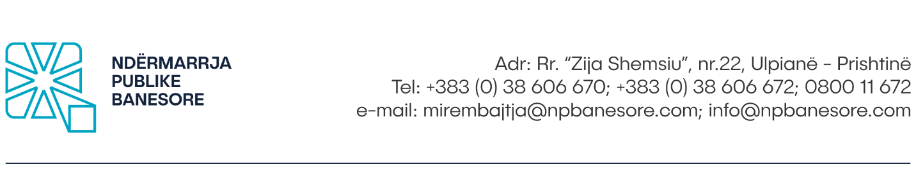

SHPALLJE
Për shfrytëzim të hapësirave reklamuese në media online/portale
Nr i mediave për t’u përzgjedhur: Deri 5 (pesë)
Periudha: 1 vit me mundësi vazhdimi
Kompensimi: 800 euro neto / në muaj
Raporton: Departamentit për Komunikim dhe Media
Specifikimi i detyrave:
- Të bej publikimin e materialeve reklamuese sipas kerkeses se NPB-së ne baza ditore, javore apo mujore sipas kerkesës specifike te Departmentit për Komunikim dhe Media
- Të përpiloj dhe dorëzoj raporte mbi efektivitetin e postimeve apo kampanjave të NPB-se, “reach”-in e realizuar bazuar ne target grupet e caktuara sipas kerkeses të Departamentit per Komunikim dhe Media
- Të shpërndaj materialet e NPB-se në të gjitha platformat (Facebook, Instagram, Webfaqe etj) te cilat i posedon Media Online/Portali
- Me kërkesë të Departamentit për Komunikim dhe Media, të merr pjesë në konferencë për media, të publikojne komunikata apo njoftime të NPB-së, promovime dhe aktivitete të tjera varësisht nga kërkesa e Departamentit për Komunikim dhe Media

Kriteret e perzgjedhjes:
- Të jetë media/kompani e regjistruar në ARBK sipas ligjeve në fuqi;
- Të kete sepaku 100,000 klikime/vizita ne muaj ne platformat e medias ne web, rrjete sociale;
- Të ketë sepaku 150,000 ndjekës (followers, friends) në rrjete sociale të kombinuara
- Sepaku 3 vite përvojë në fushën e reklamimit apo si medium online/portal
- Te kete numer fiskal dhe biznes aktiv

Mënyra e konkurrimit
Dokumentacionin mund ta paraqesin në kopje fizike në pliko (zarf) të mbyllur ku duhet të shënojnë saktë adresën, numrin e telefonit kontaktues si dhe e-mail adresën.
Dokumentacioni fizik dorëzohet në arkivin e Ndërmarrjes nga ora 8:00 deri në ora 16:00 në adresën: Ndërmarrja Publike Banesore - SHA në Prishtinë, Rr. “Zija Shemsiu Nr.22, Lagjja Ulpianë, Prishtinë, Republika e Kosovës ose përmes e-malit zyrtar: info@npbanesore.com apo përmes postes.
Vetëm kompanite e kualifikuara do të përzgjedhen.

Aplikacionit duhet bashkangjitur:
- Kopjen e certifikatës së regjistrimit të të shoqërisë tregtare apo biznesit individual pranë ARBK-së.
- Kopjen e certifikatës së TVSH-së nëse biznesi është deklarues i TVSH-së;
- Numrin e xhirollogarisë bankare të biznesit apo pronarit të biznesit të nënshkruar dhe vulosur nga banka.
- Kopjen e një dokumenti identifikues të pronarit ose të përfaqësuesit ligjor të biznesit;
- Deshmi mbi portofolion e kontratave/sherbimeve reklamuese me kompani tjera 12 muajt e fundit
- Deshmi tjera sipas kritereve te perzgjedhjes

Mënyra e përzgjedhjes:
- Përzgjedheja e aplikacioneve do të bëhet në bazë të dokumentacionit të ofruar nga kompanite që përputhen me kërkesat e shpalljes.
Shënim: Aplikacionet e dërguara me postë, të cilat mbajnë vulën postare mbi dërgesën e bërë ditën e fundit të afatit për aplikim, do të konsiderohen të vlefshme dhe do të merren në shqyrtim nëse arrijnë Brenda dy (2) ditësh. Aplikacionet që arrijnë pas këtij afati dhe ato të pakompletuara me dokumentacionin përkatës nuk do të shqyrtohen.
APLIKACIONET DHE DOKUMENTACIONI I PAKOMPLETUAR SIPAS KËRKESAVE TË PËRCAKTUARA NË KËTË SHPALLJE SI DHE ATO QË ARRIJNË PAS SKADIMIT TË AFATIT TË SHPALLJES, NUK DO TË SHQYRTOHEN.
Shpallja është e hapur që nga data 17.03.2023 deri 24.03.2023
Për informata më të hollësishme mund të na kontaktoni në numrat kontaktues zyrtar te NPB-se.

